Modelo Matemático para Optimizar el Carguío mediante el Ajuste de Distancias en Equipos en Minería a Tajo Abierto
(ESG - Gestión de Riesgos Críticos en Seguridad)

Frank John Neyra Vela ¹

¹ Autor: Compañía Minera Antapaccay, campamento minero Tintaya SN Espinar, Cusco, Perú (Frank.neyra.vela@gmail.com - 958561909)
____________________________________________________________________________________

RESUMEN

La minería es una actividad que normalmente es desarrollada en lugares inhóspitos, siendo su principal objetivo el extraer minerales de valor comercial para procesarlos y, así, poder comercializar un producto final, con el fin de obtener una rentabilidad económica.
Una operación minera cuenta con varias operaciones unitarias importantes, y todas ellas suman para alcanzar los propósitos empresariales, siendo la operación de carguío una de ellas, donde interactúan dos equipos críticos, la Pala Minera y Camión Minero, y las personas que operan estos equipos se exponen a diversos peligros que podrían generar lesiones a la persona y daños a los equipos mineros, lo cual, podría generar impactos negativos a la seguridad, productividad, e imagen empresarial.
La operación unitaria de carguío tiene riesgos operativos que deben ser controlados, y estos controles deben ser establecidos de forma cuantitativa, estandarizando una distancia mínima de aproximación entre el Camión y la Pala Minera para evitar una colisión y en consecuencia un lucro cesante.

1. Introducción

En el sector minero se tiene como objetivo de negocio extraer y producir minerales de interés, ya que esta industria representa el 10 % del PBI nacional, por tal razón, es importante asegurar la mejor disponibilidad en los equipos mineros que están afines con las tareas de perforación, voladura, carguío y acarreo, con el fin de lograr los objetivos planteados por una empresa minera.
Sin embargo, en la minería se tienen varias condiciones que podrían afectar económicamente al desarrollo de la operación minera, como, por ejemplo, durante la explotación se presentan caída de rocas, terrenos accidentados o inestables, rampas o vías reducidas, lluvias constantes, colisión entre equipos, entre otros, haciendo que los equipos móviles mineros sufran daños y, como consecuencia demoras en el proceso, generando un impacto económico negativo para la empresa.
El presente trabajo tiene como propósito desarrollar un modelo matemático para determinar la distancia mínima que debe tener un camión al acercarse a una pala minera, durante la operación unitaria de carguío, con la finalidad de reducir posibles daños y por consecuencia demoras que podrían generar impactos negativos al proceso productivo minero.
El modelo matemático, tiene que diferenciar las zonas de riesgo de acuerdo con el radio de giro de la pala minera, estableciendo parámetros que permitan calcular el desplazamiento y ubicación que necesita el camión para prevenir una posible colisión.
Es importante indicar que el principal interés del presente trabajo, es proponer un modelo matemático en base a una función lineal, para advertir el riesgo de colisión de un camión contra una pala minera, y de esta forma, se puedan reducir y/o eliminar condiciones de riesgo que pondrían comprometer de forma negativa la seguridad de las personas, la integridad estructural de los equipos, y finalmente el aspecto económico que se tendría por daños y demoras en los equipos y en el proceso.

2. Objetivos

Objetivo General
Desarrollar un modelo matemático para determinar la distancia mínima de aproximación de equipos con el propósito de optimizar el proceso de carguío en una mina a tajo abierto.

Objetivos Específicos

- Analizar las aproximaciones críticas entre equipos en el proceso actual de carguío.
- Determinar un modelo matemático que establezca la distancia mínima de aproximación entre equipos en el proceso de carguío.
- Evaluar los resultados en el contexto de la productividad y su impacto económico en el proceso de carguío.
3. Compilación de Datos y Desarrollo del Trabajo

Las técnicas empleadas en el proceso de investigación incluyeron entrevistas a operadores, la observación de los equipos móviles, y recolección y análisis de data, los cuales se detallarán a continuación:
- La entrevista: Se llevó a cabo una entrevista personalizada con 3 operadores de palas y 18 operadores de camiones mineros. Esta técnica permitió recolectar datos sobre las condiciones y el proceso de operación en la etapa de carguío.

La entrevista se realizó en el entorno laboral, solicitando a la supervisión de operaciones en mina que se facilitaran 5 minutos durante las reuniones de inicio de turno. Este proceso se extendió aproximadamente por 30 días.

Las entrevistas fueron directas y se formularon preguntas concretas a los operadores; Sin embargo, se presentaron ciertas limitaciones de tiempo, ya que el área de mina tiene una alta demanda y, al ser un proceso crítico, no puede detenerse para llevar a cabo actividades no planificadas.
- La observación de campo: Esta técnica permitió profundizar de manera estructurada en la raíz de la problemática, relacionando la información obtenida en las entrevistas con el proceso de carguío.

En el campo, se utilizaron cuadernos de notas y listas de cotejo para verificar aspectos críticos. Se observó que muchos de los camiones enfrentaban dificultades para ingresar, evidenciándose, que en varias ocasiones, retrocedían y debían salir nuevamente para posicionarse adecuadamente, permitiendo así que la pala pudiera descargar el material en la tolva.

Es importante señalar que, durante el proceso de observación en campo, se observó que los camiones al posicionarse para el carguío, reducen su velocidad a 10 km/h, se acercan a una distancia de 20 metros del equipo de carguío, luego giran hacia la derecha hasta colocarse en posición de retroceso, después para iniciar el retroceso, se guían utilizando los espejos retrovisores, las pértigas y la presentación del cucharón de la pala. En este proceso, no se ha establecido una distancia específica entre la pala y el camión, lo que deja este parámetro a criterio de cada operador. Sin embargo, se ha identificado que la distancia varía entre 10 y 24 metros, (17 metros de promedio), lo que resulta una ubicación inexacta para ambos casos.
Esta observación en mina se llevó a cabo durante aproximadamente 18 días, tiempo durante el cual se recolectaron datos e información específica sobre los equipos, así como imágenes y videos.

- Análisis y recolección de data: Se consideraron diversas fuentes como datos secundarios, incluyendo libros, investigaciones similares, reportes, artículos, archivos digitales y páginas de internet relacionadas con el tema de investigación, así como normativa legal nacional. El objetivo de esta recopilación fue obtener información clave para validar la hipótesis y los resultados.

4. Presentación y discusión de resultados

Análisis de aproximaciones críticas entre equipos en el proceso actual de carguío

Durante el proceso de recopilación de datos en campo y el análisis de datos primarios y secundarios, se determinó plantear las variables para el modelo matemático en función de los dos principales equipos que interactúan en el proceso de carguío: la pala 4100XPC y el camión 797F.

Consecuentemente, en la figura se muestra la interacción de los equipos que forman parte de la evaluación:

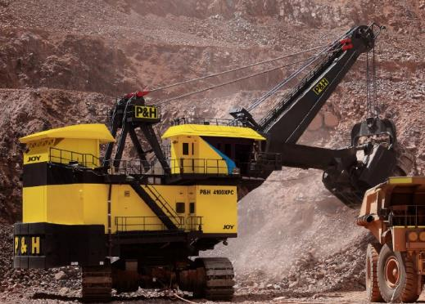
Figura 1. Pala de minería 4100XPC – Joy Global P&H. Tomada de “Ficha técnica Joy Global P&H” (25).

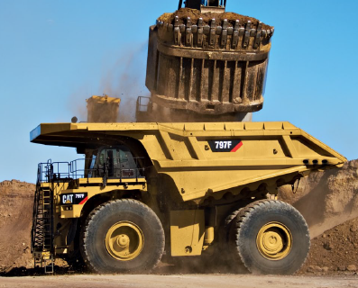
Figura 2. Camión minero 797F – Cat. Tomada de “Ficha técnica de Caterpillar” (26).

Luego de identificar los principales movimientos de los equipos mineros, se elaboró un mapeo de identificación de puntos ciegos. Este consistió en desarrollar un mapa de calor para resaltar las zonas de riesgo y de alta probabilidad de colisión, que representan puntos ciegos para el operador. Este mapeo se muestra en la siguiente figura:

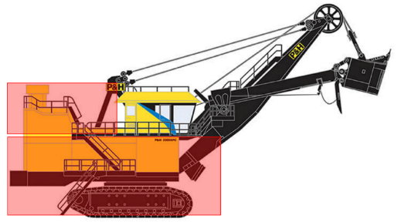
Figura 3. Mapa de calor de puntos ciegos: Pala de minería 4100XPC – Joy Global P&H. Tomada de “Ficha técnica Joy Global P&H” (25).

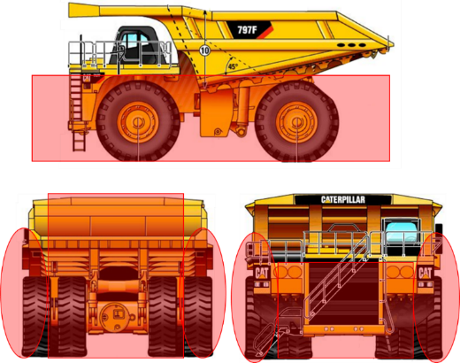
Figura 4. Mapa de calor de puntos ciegos: Camión minero 797F – Cat. Tomada de “Ficha técnica de Caterpillar” (26).

Después de elaborar el mapa de calor de puntos ciegos, se vinculó la información con los principales movimientos y los puntos ciegos de los equipos. Se analizó y se identificó que existía un potencial de generar daño a la propiedad, lo que impacta directamente en la productividad del proceso de carguío. En la siguiente figura se muestra la correlación entre los puntos ciegos y la secuencia de actividades de la operación.

La siguiente tabla muestra la frecuencia con la que se realizan acciones de riesgo que podrían haber involucrado accidentes de mayor escala. Se han considerado algunos registros al azar en la sección de anexos.

Nota: Elaboración propia.

Los ratios encontrados reflejan que los camiones mineros han generado, mensualmente, aproximaciones críticas que podrían causar daños entre equipos durante el proceso de carguío, con ratios que varían desde 0.3 en enero hasta 0.8 en diciembre.
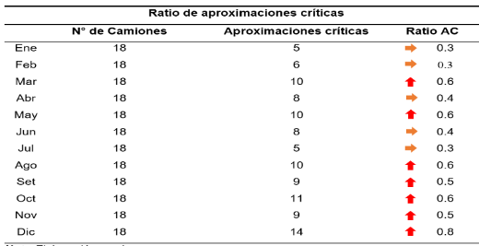
Nota: Elaboración propia.

Determinación de un modelo matemático para establecer distancia mínima entre los equipos intervinientes en el proceso de carguío

Para determinar el modelo matemático, se diseñó una secuencia de 4 pasos o etapas. En esta sección se describirá el proceso detallado de cómo se relacionó la información obtenida y cómo se formuló la función matemática. A continuación, se presentarán los detalles de las 4 etapas establecidas:

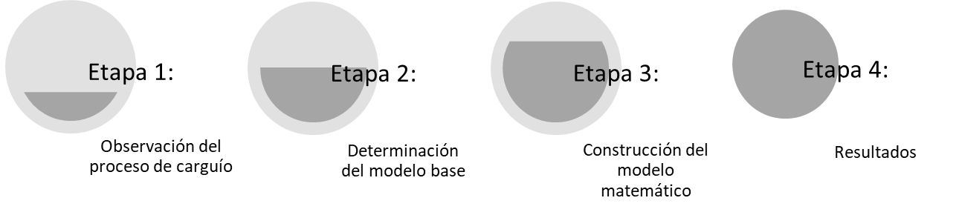
Figura 5. Etapas del modelo matemático.
Nota: Elaboración propia.

Etapa 1: Observación del proceso de carguío

Como primer paso, se llevó a cabo una observación y análisis del proceso de carguío, donde se evaluó la problemática de los camiones mineros, los cuales no tenían definida la distancia mínima de aproximación necesaria para que la pala pudiera descargar el material sin generar daños por colisión. En esta etapa, se identificaron los equipos utilizados para la investigación y las variables que sirvieron como base para el planteamiento del modelo matemático.
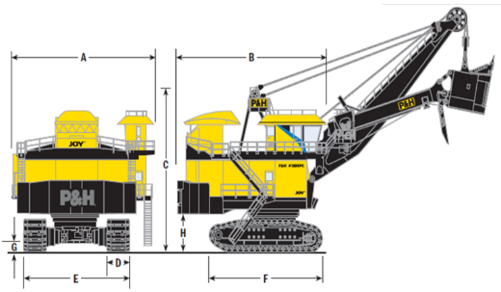
Figura 6. Dimensiones: Pala de minería 4100XPC – Joy Global P&H. Tomada de “Ficha técnica Joy Global P&H” (25).

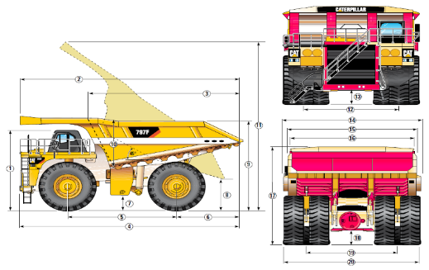
Figura 7. Dimensiones: Camión minero 797F – Cat. Tomada de “Ficha técnica de Caterpillar” (26).

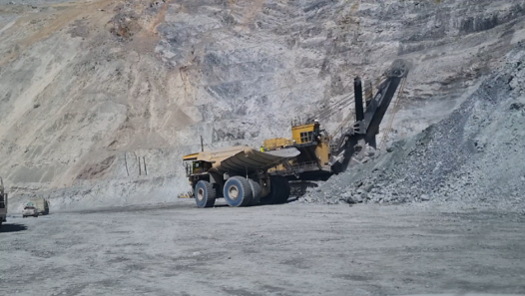
Figura 8. Interacción Pala - Camión, Elaboración propia.
Etapa 2: Determinación del modelo base

Luego de realizar la observación en el proceso de carguío y de identificar las dimensiones de cada equipo, se procedió a elaborar un modelo base o empírico. En este modelo, se plantearon los parámetros de interés y se explicó de manera comprensible la analogía matemática que vincula las variables identificadas en la etapa anterior (problemática).

A continuación, se presentan los datos de interés:
- El radio de la pala es de 24 metros, medido desde el eje central del equipo.
- El ancho del camión es de 9.529 metros, considerando la distancia entre neumáticos.

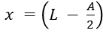

Entonces, si L = 24 m y A = 9.529 m, el resultado sería x = 19.236 m
A la variable “x” la denominaremos “Fj”.

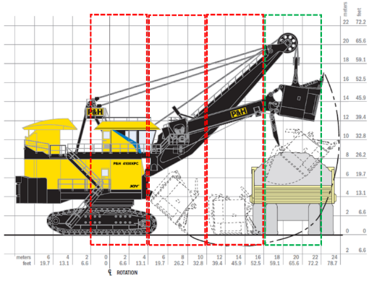
Figura 9. Modelado Pala - Camión, Elaboración propia.

Etapa 3: Construcción del modelo matemático

En esta etapa, se construyeron y consolidaron las expresiones matemáticas utilizando una función matemática lineal, describiendo y planteando los parámetros en una expresión matemática.

Entonces, para el planteamiento ante la situación, se define:
F(x) = Distancia objetivo del Camión x porcentaje de aproximación + la distancia de desplazamiento que requiere el Camión.
La expresión matemática se iguala con la función lineal:

Donde:
- F(x) es igual a “y”, siendo la distancia mínima de aproximación final, (metros).
- “a” es igual a la distancia objetivo del Camión, (metros).
- “x” es igual al porcentaje de aproximación hacia la Pala, (porcentaje %).
- “b” es igual al desplazamiento que necesita el Camión para no colisionar con la Pala, (metros).

Si remplazamos la función lineal con la formula inicialmente planteada, se tendría la siguiente expresión:

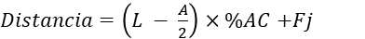

En esta función lineal planteada, la variable “x”, representada cómo %AC (porcentaje de aproximación crítica), puede tomar valores reales positivos. Al ser porcentual, su rango varía desde 0 % hasta 100 %, teniendo la siguiente expresión:

A partir del dominio establecido, la función tomaría la siguiente forma:

f(0 %) = (19.236 m * 0 %) + 19.236 m = 19.236 m

Sin embargo, se identificó una debilidad en la fórmula al intentar modificar los porcentajes, lo que generó la necesidad de ajustar la variable “Fj”, denominada constante de desplazamiento. A continuación, se realizó el siguiente análisis.

En la pala se establecieron 4 sectores, y en cada sector se distribuyó proporcionalmente un porcentaje. Es decir, si la distancia objetivo hacia la pala es del 100 %, entonces cada segmento tendrá un valor del 25 %.
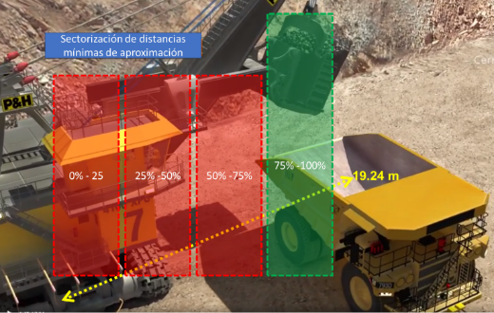
Figura 10. Sectorización Pala - Camión, Elaboración propia.

Entonces, siendo así la variable “Fj” tendría ahora la siguiente expresión:

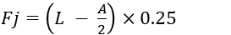

Donde:
- Fj = Constante de desplazamiento Fj, m.
- L = Longitud / radio de movimiento de la Pala, m.
- A= Ancho de Camión minero, m.

Luego de definir la constante “Fj”, se realizó un reajuste con respecto a la sectorización. Es importante entender que el 100 % de la aproximación crítica se considera fuera del radio de riesgo ante una colisión, mientras que un 0 % de aproximación crítica indica que no hay desplazamiento o distancia mínima de seguridad, lo que conlleva un alto riesgo de colisión entre equipos.

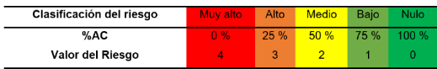
Nota: Elaboración propia.

Finalmente, la expresión del modelo matemático para calcular la distancia mínima de aproximación se formuló de la siguiente manera, considerando que la variable “Fj”, tras el reajuste, tomó la siguiente forma “FFj”

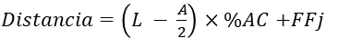

- % AC = Porcentaje de aproximación crítica hacia la Pala, %.
- FFj = Factor corrección de la constante Fj, m.

Etapa 4: Resultados

Se aplicó la ecuación formulada teóricamente en el paso anterior para evaluar los resultados y proponer soluciones.
El modelo desarrollado es aplicable a cualquier tipo de pala y camión minero, siempre que se cuente con dos parámetros clave: el radio de giro de la pala y el ancho del camión.

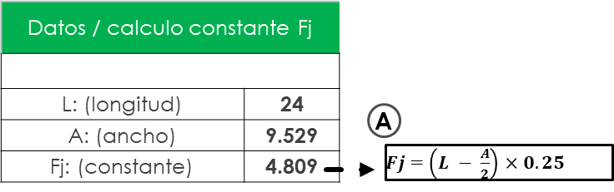
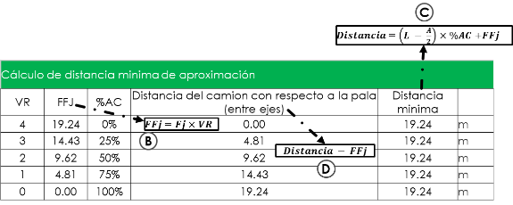
Nota: Elaboración propia.

Como se puede evidenciar, la fórmula permite calcular la distancia mínima para diferentes posiciones, determinando así la distancia que debe desplazarse el camión para realizar la maniobra de descarga de la pala de forma segura, evitando colisiones entre equipos mineros.

Como parte fundamental de este estudio de investigación y del modelo matemático propuesto, se estableció un ciclo de mejora y consistencia, con el objetivo de implementar mejoras en el trabajo desarrollado en el campo.

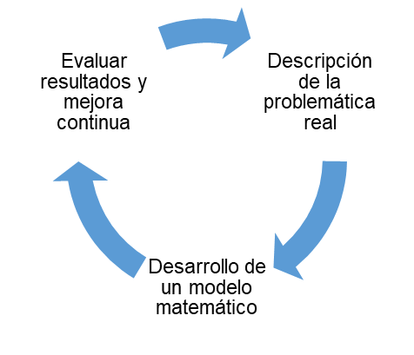
Figura 11. Ciclo de mejora y consistencia, Elaboración propia.

El ciclo de mejora y consistencia está alineado con el modelo de Edward Deming, conocido por su enfoque en la mejora continua, fundamentado en cuatro pilares: planificar, hacer, verificar y actuar.

Este proceso contribuye de manera significativa a los objetivos de cualquier organización, y la fórmula matemática desarrollada es aplicable y susceptible de ser mejorada continuamente en la operación unitaria de carguío.

Evaluación de resultados obtenidos en el contexto de productividad y su impacto económico en el proceso de carguío

Cuando se planifica una operación minera mecanizada, es crucial calcular la cantidad de equipos de acuerdo con el plan de minado proyectado.

Se debe calcular la producción, la cual se basa en datos reales obtenidos de una operación minera a tajo abierto. Es importante entender que la productividad puede calcularse de forma teórica, pero luego debe ajustarse y compararse con datos reales.

Por otro lado, ciclo del camión minero presenta varias condiciones que son necesarias para calcular la resistencia total en el ciclo de acarreo, así como la velocidad máxima, la velocidad promedio y, finalmente, el tiempo del ciclo.

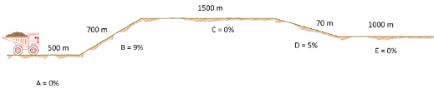
Figura 12. Ciclo regular del Camión 797F, Elaboración propia.

En esta etapa, se realizará un análisis del lucro cesante que impactaría a una empresa del sector minero. Este análisis se plantea en un escenario donde un camión minero, al no identificar la distancia mínima de aproximación, colisiona contra la pala minera. Aunque no se registraron lesiones personales, sí se produjeron daños considerables en la estructura de ambos equipos.
Al identificar y reportar los daños generados por la colisión, se ha determinado que ambos equipos deberán detenerse durante un tiempo de 24 horas para realizar un mantenimiento correctivo. A continuación, se detallará la utilidad perdida de la pala y del camión minero durante este período de 24 horas:
En el caso de la pala 4100XPC, se ha considerado un porcentaje de utilización y disponibilidad del 89 %, una ley de cabeza del 0.46 %, una recuperación metalúrgica del 86 %, así como el precio y costo del cobre según el mercado. A continuación, se presentan los resultados obtenidos:

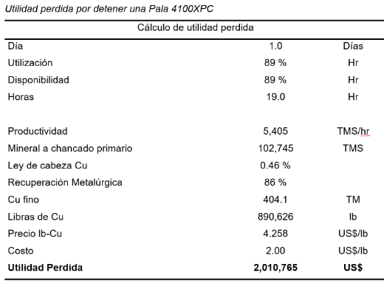
Nota: Elaboración propia.

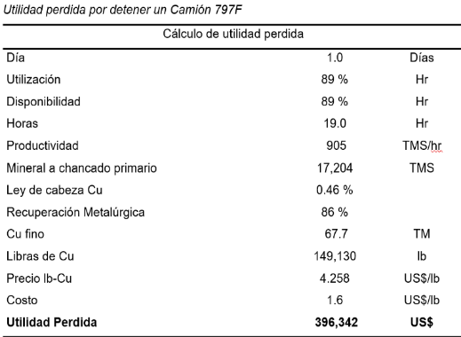
Nota: Elaboración propia.

En este análisis, se puede interpretar que la utilidad perdida por la pala detenida sería de US$ 2,010,765, mientras que la utilidad perdida por el camión detenido ascendería a US$ 396,342. Esto suma un total de US$ 2,407,107, lo que representa una pérdida significativa para la empresa.
Continuando con la simulación y utilizando la información sobre las aproximaciones críticas, se asumirá un tiempo de detención de 3 horas en el proceso de carguío, considerando ambos equipos (pala y camión minero). Se calculará la utilidad perdida por hora de la pala y del camión, y de esta manera se estimará la utilidad perdida (lucro cesante) derivada de las aproximaciones críticas durante un periodo anual, obteniendo el siguiente resultado:

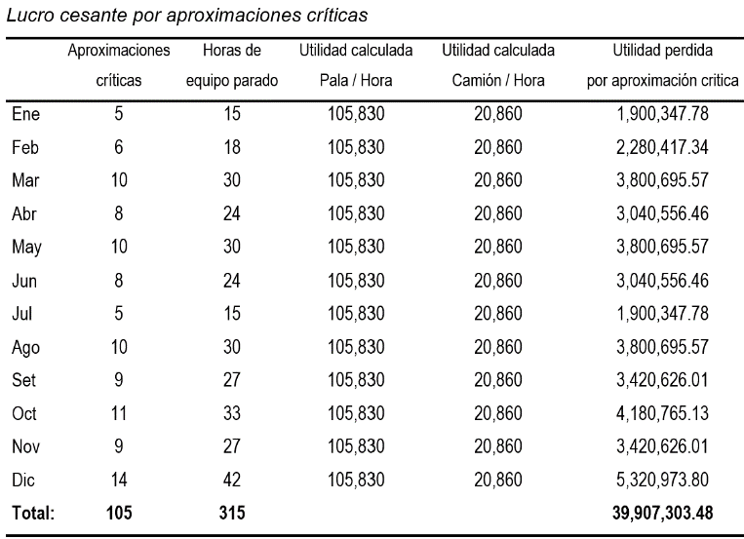
Nota: Elaboración propia.

Por esta razón, el modelo matemático propuesto reduciría significativamente el riesgo de colisión entre los equipos en el proceso de carguío, evitando demoras que podrían cuantificarse en hasta US$ 39,907,303.48 al año.

Tras la implementación del modelo matemático, se estableció una distancia mínima de aproximación de 19.24 metros, lo que optimiza el proceso de carguío y asegura una productividad de 5,404 ton/hr para la pala y 904 ton/hr para el camión. Este avance no solo mejora la productividad de la mina, sino que también incrementa la seguridad de los operadores al reducir la probabilidad de accidentes y disminuye los costos operativos.

5. Conclusiones

En correlación con el objetivo general y específicos se concluye:
- El análisis de las aproximaciones críticas de equipos en el proceso de carguío ha mostrado que los ratios de aproximación crítica (AC) varían considerablemente, en particular se observó que el ratio alcanzó su punto máximo en el mes de diciembre con un valor de 0.8. Este hallazgo indica un aumento considerable del riesgo de accidentes en ese periodo.
- A partir del análisis y diseño de las variables identificadas, se logró desarrollar un modelo matemático basado en una función lineal para calcular la distancia mínima de aproximación de equipos en el proceso de carguío. Este modelo matemático además de cumplir con el objetivo de establecer distancias mínimas necesarias para asegurar una operación segura y eficiente también logró ser aplicable en la práctica operativa, el cual permite optimizar el uso de equipos en el proceso de carguío y reducir el riesgo de accidentes asociados con distancias inadecuadas.
- Los resultados obtenidos en la muestra indican que se ha logrado una reducción significativa en el riesgo de colisión entre la pala y el camión minero. Esta mejora tiene un impacto económico positivo, evitando un posible lucro cesante estimado en US$ 39,907,303.48, es decir, contribuye de forma positiva y directamente en la productividad y seguridad del proceso de carguío al minimizar las interrupciones y costos asociados.
- Finalmente, los resultados obtenidos han permitido desarrollar un modelo matemático efectivo para calcular la distancia óptima de aproximación entre palas y camiones mineros. Este modelo logra optimizar la productividad del proceso de carguío, el cual es aplicable para diferentes modelos de palas y camiones.

6. Referencias bibliográficas

- Tena, M. (2011). Diseño y desarrollo de un sistema anticolisión con sensores de proximidad sin contacto [Proyecto de fin de carrera, Universidad Carlos III de Madrid]. e-Archivo. https://e-archivo.uc3m.es/handle/10016/13558
- Nava, M., et al. (2017, marzo). Sistemas de anticolisión para la industria minera. Revista de Cómputo Aplicado, 1(1), 11–18. https://www.ecorfan.org/spain/researchjournals/Computo_Aplicado/vol1num1/Revista_de_Computo_Aplicado_V1_N1_2.pdf
- Agudelo, D., Silva, J., & Gil, J. (2013). Estimación de la localización de un vehículo usando un sistema de visión por computador [Tesis de pregrado, Universidad Tecnológica de Pereira]. Repositorio UTP. https://repositorio.utp.edu.co/browse/author?scope=fdc715e7-39e4-4a2b-a6fe-25a72e4f1b40&value=Agudelo%20Espa%C3%B1a,%20Diego%20Alejandro
- Ibarra, M., et al. (2016). Detección de vehículos basada en visión por computador para sistema de ayuda a la conducción en tráfico urbano: Generación de hipótesis. Tecnología Electrónica e Ingeniería de Sistemas, 1108–1115. https://doi.org/10.17979/spudc.9788497498081.1108
- Acevedo, R., et al. (2019, diciembre). Sistema móvil de detección de colisión temprana / Mobile early collision detection system. Ingeniería de Software, 5(2), 52–55. https://doi.org/10.33412/rev-ric.v5.2.2504
- Cortés, J. (2012). Implementación de herramientas tecnológicas y sistemas de información en el departamento de seguridad industrial para evitar la ocurrencia de incidentes en la empresa Carbones del Cerrejón Limited [Tesis de pregrado, Universidad Pontificia Bolivariana]. Repositorio UPB. https://repository.upb.edu.co/handle/20.500.11912/2008?show=full
- Montalvo, V. (2023). Sistema de maniobras anticolisión en automóviles eléctricos con base en percepción LiDAR y perfiles de velocidad [Tesis de maestría, Universidad Autónoma de Querétaro]. Repositorio UAQ. https://ri-ng.uaq.mx/xmlui/handle/123456789/7831?locale-attribute=en
- León, P. (2014). Diseño de una antena de bajo perfil para un sistema anticolisión embarcado [Tesis de pregrado, Universidad Carlos III de Madrid]. e-Archivo. https://e-archivo.uc3m.es/handle/10016/26219
- Carrasco, F. (2018). Sistema anticolisión de grúas torre [Tesis de pregrado, Universidad Politécnica de Cartagena]. Repositorio USMP. https://repositorio.usmp.edu.pe/bitstream/handle/20.500.12727/6489/chirinos_prdr.pdf?sequence=1&isAllowed=y
- Cabrera, J., & Manosalva, J. (2016). Evaluación de sistemas inteligentes para la disminución de accidentes en intersecciones vehiculares [Informe de especialización, Universidad Escuela Colombiana de Carreras Industriales]. Repositorio ECCI. https://repositorio.ecci.edu.co/handle/001/2204
- Amau, G. (2019). Optimización de equipos de carguío y transporte para el incremento de producción en la CIA. Minera Antapaccay Espinar – Cusco [Tesis de pregrado, Universidad Nacional de San Antonio Abad del Cusco]. Repositorio UNSAAC. https://repositorio.unsaac.edu.pe/handle/20.500.12918/4644
- Sánchez, I., & Tomasto, N. (2009). Tecnología RFID aplicada al control de camiones de carga en el proceso de carguío y transporte en minería [Tesis de pregrado, Universidad Nacional Mayor de San Marcos]. Cybertesis UNMSM. http://cybertesis.unmsm.edu.pe/handle/20.500.12672/15287
- Cutipa, R., & Mendoza, J. (2021). Análisis de la implementación de cámaras en camiones para la reducción del índice de accidentabilidad en el transporte de mineral concentrado en la empresa SERVOSA SAC Arequipa 2020 [Tesis de pregrado, Universidad Tecnológica del Perú]. Repositorio UTP. https://repositorio.utp.edu.pe/handle/20.500.12867/4371
- Herrera, J. (2017). Introducción a la minería (Vol. 1): Conceptos, tecnologías y procesos [Material en línea]. Universidad Politécnica de Madrid. https://oa.upm.es/63396/1/INTRODUCCION_MINERIA-Edicion2_LM1B1T2_R2-20180110.pdf
- Sociedad Nacional de Minería, Petróleo y Energía. (2024). El ciclo productivo de la minería. https://www.snmpe.org.pe/informes-y-publicaciones/temas-de-interes/4766-ciclo-productivo-de-la-mineria.html
- López, C. (2022). Manual de minería a cielo abierto [Material en línea]. Universidad Politécnica de Madrid. https://issuu.com/ingeominas.es/docs/manual_mineria_a_cielo_abierto_extracto_
- Sociedad Nacional de Minería, Petróleo y Energía. (2022). Antapaccay extendería su vida útil hasta el 2043. https://www.desdeadentro.pe/2022/02/antapaccay-extenderia-su-vida-util-hasta-el-2043/
- Herrera, J. (2006). Método de minería a cielo abierto [Material en línea]. Universidad Politécnica de Madrid. https://oa.upm.es/10675/1/20111122_METODOS_MINERIA_A_CIELO_ABIERTO_2.pdf
- Herrera, J. (2018). Concepción, diseño e ingeniería de un proyecto en minería [Material en línea]. Universidad Politécnica de Madrid. https://oa.upm.es/70259/3/Concepcion-Diseno-Ingenieria_Proyecto_DPMB1T1_R0-20181005.pdf
- Herrera, J. (2019). Introducción a la minería subterránea (Vol. 1): Características generales [Material en línea]. Universidad Politécnica de Madrid. https://oa.upm.es/62723/1/CARACT_MINERIA_INTERIOR_LM1B4T1R0-20191114.pdf
- Minería Chilena. (2023). Grandes camiones y palas: Un match que apunta a mayor rendimiento. https://www.mch.cl/informes-tecnicos/grandes-camiones-y-palas-un-match-que-apunta-a-mayor-rendimiento/#
- Carhuavilca, C. (2010). Alcances de la norma técnica: “Elementos para determinar costo horario de los equipos y maquinaria en el sector de construcción”. Ministerio de Vivienda, Construcción y Saneamiento. https://www3.vivienda.gob.pe/dnc/archivos/difusion/eventos/2011/cajamarca/costo%20horario%20de%20maquinaria.pdf
- ASARCO. (2005). Tiempos e indicadores clave: Distribución de tiempos e indicadores claves. ASARCO.
- Komatsu. (2019). Ficha técnica de pala eléctrica de cable P&H 4100XPC. https://mining.komatsu/es/product-details/p-h-4100xpc
- CAT. (2023). Ficha técnica de camiones para minería 797F. https://www.cat.com/es_US/products/new/equipment/off-highway-trucks/mining-trucks/18093014.html
- Bocco, M. (2010). Funciones elementales para construir modelos matemáticos. Instituto Nacional de Educación Tecnológica. http://www.bnm.me.gov.ar/giga1/documentos/EL001843.pdf
- Trajano, A. (1948). Aritmética progressiva. Editorial. https://repositorio.ufsc.br/handle/123456789/104079
- Tiburcio, J. (2017). Organización matemática de la función lineal y función afín en un libro de texto de segundo año de educación secundaria [Tesis de maestría, Pontificia Universidad Católica del Perú]. https://tesis.pucp.edu.pe/repositorio/bitstream/handle/20.500.12404/9444/TIBURCIO_RIVAS_JOSE_FUNCION_LINEAL_LIBRO_DE%20_TEXTO_1.pdf
- Vivanco, R. (1995). Mayor productividad con una mejor calidad en los costos. Universidad Tecnológica Americana. https://anaiscbc.emnuvens.com.br/anais/article/view/3430/3430
- García, J. (2019). Configuración, prueba y cuantificación del lucro cesante. Revista Jurídica Dialnet, (diciembre), 190–191. https://dialnet.unirioja.es/servlet/articulo?codigo=7075618
- Decreto Supremo N.° 024-2016-EM. (2016, 28 de julio). Reglamento de seguridad y salud ocupacional en minería. Diario Oficial El Peruano.
- Hernández, R., Fernández, C., & Baptista, P. (2014). Metodología de la investigación (6.ª ed.). McGraw-Hill Interamericana Editores. https://www.esup.edu.pe/wp-content/uploads/2020/12/2.%20Hernandez,%20Fernandez%20y%20Baptista-Metodolog%C3%ADa%20Investigacion%20Cientifica%206ta%20ed.pdf
- Martos, A. (2021, enero). Círculo de la mejora continua. Fundación Internacional para la Mejora Continua. https://www.funimec.org/repositorio/repositorio/circulo-mejora-continua.pdf

Frank John Neyra Vela
Ingeniero de Minas con más de 11 años de experiencia en el área de prevención de riesgos dentro del sector minero. A lo largo de su trayectoria, ha consolidado una sólida formación académica con diversos estudios de posgrado. Es Maestro en Prevención de Riesgos Laborales y Ambientales, egresado de una Maestría en Ingeniería Metalúrgica y Geometalúrgica Aplicada a la Minería, y está certificado como Auditor Líder en la norma ISO 45001. Asimismo, ha cursado especialización en Gestión Avanzada de Riesgos para el Liderazgo en Seguridad y Salud en el Trabajo y actualmente está estudiando un MBA en Administración y Dirección de Empresas.

